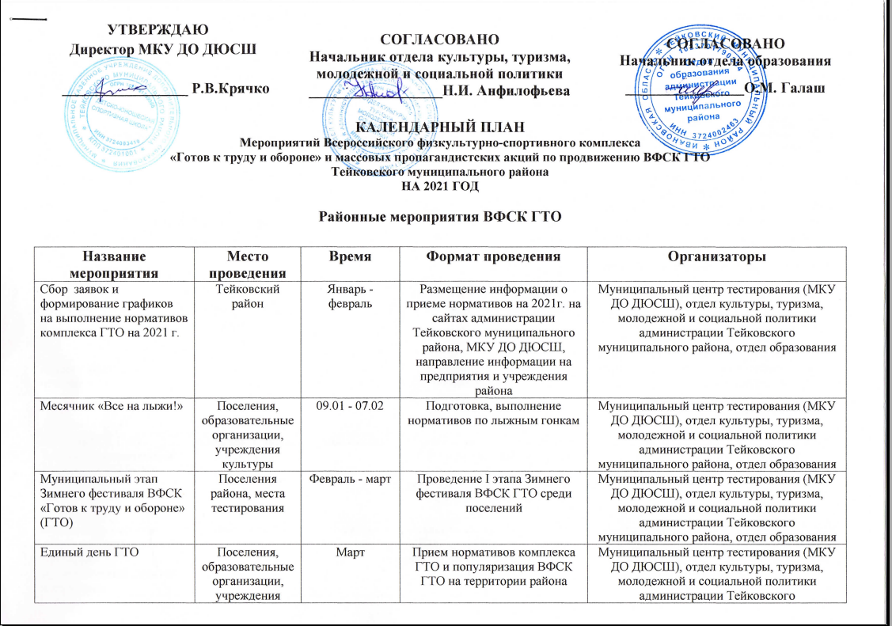
Акция "Мы готовы к ГТО" (урок ГТО), в рамках Всероссийского дня здоровья | Поселения,  образовательные организации, учреждения культуры | 2 апреля | Проведение урока ГТО в образовательных организациях и мероприятий, посвященных Всероссийскому дню здоровья | Муниципальный центр тестирования (МКУ ДО ДЮСШ), отдел культуры, туризма, молодежной и социальной политики администрации Тейковского муниципального района, отдел образования
Муниципальный этап Фестиваля ВФСК ГТО среди трудовых коллективов | Поселения района | 10 апреля | Проведение I этапа фестиваля ВФСК ГТО среди трудовых коллективов | Муниципальный центр тестирования (МКУ ДО ДЮСШ), отдел культуры, туризма, молодежной и социальной политики администрации Тейковского муниципального района
Муниципальный этап всероссийского фестиваля ВФСК ГТО, среди обучающихся общеобразовательных организаций | МБОУ Новолеушинская СОШ | Май | Проведение I этапа летнего фестиваля ВФСК ГТО, формирование сборной команды района | Муниципальный центр тестирования (МКУ ДО ДЮСШ), отдел культуры, туризма, молодежной и социальной политики администрации Тейковского муниципального района, отдел образования
Фестиваль ВФСК ГТО среди семейных команд | Поселения,  образовательные организации, учреждения культуры | 5 июня | Проведение Фестиваля ВФСК ГТО среди семейных команд | Муниципальный центр тестирования (МКУ ДО ДЮСШ), отдел культуры, туризма, молодежной и социальной политики администрации Тейковского муниципального района, отдел образования
Акция «Зарядка с чемпионом» | Образовательные организации | Июнь | Проведение акции в общеобразовательных организациях Тейковского муниципального района | Муниципальный центр тестирования (МКУ ДО ДЮСШ), отдел культуры, туризма, молодежной и социальной политики администрации Тейковского муниципального района
Акция ВФСК ГТО - Летняя оздоровительная компания «Мы за ЗОЖ» | Образовательные организации | Июль-август | Прием нормативов комплекса ГТО в летних пришкольных лагерях, организация спартакиады ВФСК ГТО между пришкольными лагерями | Муниципальный центр тестирования (МКУ ДО ДЮСШ), отдел образования
Муниципальный этап спартакиады комплекса ГТО среди муниципальных служащих и депутатов | Тейковский район | Октябрь | Проведение спартакиады ВФСК ГТО среди сборных команд сотрудников администраций и депутатов | Муниципальный центр тестирования (МКУ ДО ДЮСШ), отдел культуры, туризма, молодежной и социальной политики, отдел образования
Районный кросс «Займись бегом, сделай первый шаг!» | с. Новое Леушино | Сентябрь | Выполнение нормативов ГТО по кроссу | Муниципальный центр тестирования (МКУ ДО ДЮСШ, отдел образования
Творческий конкурс ВФСК ГТО в общеобразовательных организациях «ГТО – путь к успеху!» посвященный 90-летию создания исторического Всесоюзного физкультурного комплекса «Готов к труду и обороне» | Поселения района | Октябрь | Проведение Дня здоровья в общеобразовательных организациях | Муниципальный центр тестирования (МКУ ДО ДЮСШ), отдел культуры, туризма, молодежной и социальной политики, отдел образования
Торжественная церемония ВФСК ГТО | Тейковский район | Ежеквартально | Вручение знаков ВФСК ГТО по итогам выполнения нормативов в 2021 году | Муниципальный центр тестирования (МКУ ДО ДЮСШ), отдел культуры, туризма, молодежной и социальной политики, отдел образования
Прием нормативов комплекса ГТО по графику муниципального центра тестирования | Места тестирования | В течение года | Выполнение нормативов комплекса ГТО населением и обучающимися на основании поданных заявок, заявлений в муниципальный центр тестирования | Муниципальный центр тестирования (МКУ ДО ДЮСШ), отдел культуры, туризма, молодежной и социальной политики, отдел образования

Областные мероприятия ВФСК ГТО

Региональный этап зимнего фестиваля Физкультурно-спортивного комплекса «Готов к труду и обороне» (ГТО) | ДСОЛ КД «Березовая роща» | Февраль-март | Участие в региональном этапе зимнего фестиваля ВФСК ГТО среди команд муниципальных образований Ивановской области | ОГБУ «Региональный центр ВФСК ГТО и массового спорта», муниципальный центр тестирования (МКУ ДО ДЮСШ), отдел культуры, туризма, молодежной и социальной политики администрации Тейковского муниципального района
Фестиваль ВФСК «Готов к труду и обороне» (ГТО) среди трудовых коллективов | г. Иваново | Первая декада апреля | Участие в фестивале ВФСК ГТО среди трудовых коллективов | ОГБУ «Региональный центр ВФСК ГТО и массового спорта», муниципальный центр тестирования (МКУ ДО ДЮСШ), отдел культуры, туризма, молодежной и социальной политики
Региональный этап всероссийского фестиваля ВФСК ГТО, среди обучающихся общеобразовательных организаций | г. Иваново | Май | Участие во 2 этапе всероссийского фестиваля ВФСК ГТО, среди обучающихся общеобразовательных организаций | Муниципальный центр тестирования (МКУ ДО ДЮСШ), отдел культуры, туризма, молодежной и социальной политики, отдел образования
Фестиваль ВФСК ГТО среди семейных команд | г. Иваново | Июнь | Участие во 2 этапе Фестиваля ВФСК ГТО среди семейных команд | ОГБУ «Региональный центр ВФСК ГТО и массового спорта», Муниципальный центр тестирования (МКУ ДО ДЮСШ), отдел культуры, туризма, молодежной и социальной политики, отдел образования
Региональный этап спартакиады комплекса ГТО среди государственных и муниципальных служащих Ивановской области | г. Иваново | Октябрь | Участие в спартакиаде ВФСК ГТО среди сборных команд сотрудников администраций | ОГБУ ДО «Региональный центр ВФСК ГТО и массового спорта», Муниципальный центр тестирования (МКУ ДО ДЮСШ), отдел культуры, туризма, молодежной и социальной политики
Творческий конкурс ВФСК ГТО в общеобразовательных организациях «ГТО – путь к успеху!» посвященный 90-летию создания исторического Всесоюзного физкультурного комплекса «Готов к труду и обороне» | г. Иваново | Октябрь | Участие Творческий конкурс ВФСК ГТО в общеобразовательных организациях «ГТО – путь к успеху!» посвященный 90-летию создания исторического Всесоюзного физкультурного комплекса «Готов к труду и обороне | ОГБУ ДО «Региональный центр ВФСК ГТО и массового спорта», Муниципальный центр тестирования (МКУ ДО ДЮСШ), отдел культуры, туризма, молодежной и социальной политики, отдел образования

